Pointe d’Entrecasteaux
AusE name : D’Entrecasteaux Point

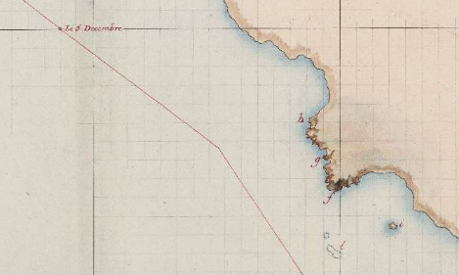
Section of the chart showing Pointe d’Entrecasteaux in the making, by the engineer-geographer. "Carte de la partie de la terre de Nuyts, reconnue par M. d'Entrecasteaux, du 5 décembre 1793 au 3 janvier 1793". by Beautemps-Beaupré, ANF/Map/6JJ/3/A/23
Source : Archives nationales de France
https://www.siv.archives-nationales.culture.gouv.fr/siv/media/FRAN_IR_060973/map6JJ_243/FRAN_0483_004748_L

For additional information on d’Entrecasteaux, refer to the detailed account of his life provided at Cap Bruny/Ile Bruny/Canal d’Entrecasteaux

